

**INSTITUTO DE ESTUDIOS SUPERIORESDEL PACÍFICO SUR**

**CAMPUS ACAPULCO**

***Estructura de Datos***

***ÁRBOLES Y GRAFOS***

**Ingeniería en Sistemas Computacionales**

**ALUMNO:**

***Alberto Josué Cancela Arredondo***

**PROFESOR:**

***Amílcar Serrano Ávila***

**22 de junio del 2020**

Árboles y grafos se refiere a estructuras de datos que permiten organizar y mantener información en un computador. Esta forma se inspira una forma de organizar información con lápiz y papel usando nodos y flechas entre los nodos (a esas flechas también se les llama arcos, a los nodos también se les llama vértices). Los grafos y árboles en papel son apropiados por ejemplo para capturar sólo una parte de la información de objetos, situaciones y otros tipos de información.  
  
En un computador además de permitir organizar información, resultan estructuras útiles para resolver ciertos tipos de problema.

***Árboles***

El árbol es una estructura de datos fundamental en la informática, muy utilizada en todos sus campos, porque se adapta a la representación natural de informaciones homogéneas organizadas y de una gran comodidad y rapidez de manipulación. Otra definición de árbol es como tipo de grafo cíclico, conexo y no dirigido.

Las estructuras tipo árbol se usan principalmente para representar datos con una relación jerárquica entre sus elementos, como son árboles genealógicos, tablas, etc.

La definición de un árbol implica una estructura recursiva. Esto es, la definición del árbol se refiere a otros árboles. Un árbol con ningún nodo es un árbol nulo; no tiene raíz. Una estructura vacía o un elemento o clave de información (nodo) mas un numero finito de estructuras tipo árbol, disjuntos, llamados subárboles. Si dicho número de estructuras es inferior o igual a dos, se tiene un árbol binario.

Es, por tanto, una estructura no secuencial.

***La representación y terminología*** de los árboles se realiza con las típicas notaciones de las relaciones familiares en los árboles genealógicos: padre, hijo, hermano, ascendente, descendiente, etc.  
  
RAIZ: Todos los árboles que no está vacíos tienen un único nodo raíz. Todos los demás elementos o nodos derivan o descienden de él. El nodo Raíz no tiene Padre es decir no es hijo de ningún elemento  
PADRE: X es padre de Y sí y solo sí el nodo X apunta a Y. También se dice que X es antecesor de Y.  
HIJO: X es hijo de Y, sí y solo sí el nodo X es apuntado por Y. También se dice que X es descendiente directo de Y.  
HERMANO: Dos nodos serán hermanos si son descendientes directos de un mismo nodo.  
HOJA. Se le llama hoja o Terminal a aquellos nodos que no tienen ramificaciones (hijos).  
NODO. Son los Vértices o elementos del Árbol.  
NODO INTERIOR. Es un nodo que no es raíz ni Terminal.  
GRADO. Es el número de descendientes directos de un determinado nodo.  
GRADO DEL ARBOL Es el máximo grado de todos los nodos del [árbol](http://www.taringa.net/tags/%C3%A1rbol).  
NIVEL. Es el número de arcos que deben ser [recorridos](http://www.taringa.net/tags/recorridos) para llegar a un determinado nodo. Por [definición](http://www.taringa.net/tags/definici%C3%B3n) la raíz tiene nivel 1.  
ALTURA. Es el máximo número de niveles de todos los nodos del [árbol](http://www.taringa.net/tags/%C3%A1rbol). Equivale al nivel más alto de los nodos más 1.  
PESO. Es el número de nodos terminales del [árbol](http://www.taringa.net/tags/%C3%A1rbol)  
LONGITUD DE CAMINO. Es el número de arcos que deben ser [recorridos](http://www.taringa.net/tags/recorridos) para llegar desde la raíz al nodo X. Por [definición](http://www.taringa.net/tags/definici%C3%B3n) la raíz tiene longitud de camino 1, y sus descendientes directos longitud de camino 2 y así sucesivamente.

***GRAFOS***

Un  grafo en el ámbito de las [ciencias de la computación](http://es.wikipedia.org/wiki/Ciencias_de_la_computaci%C3%B3n) es una [estructura de datos](http://es.wikipedia.org/wiki/Estructura_de_datos), en concreto un [tipo abstracto de datos](http://es.wikipedia.org/wiki/Tipo_de_dato_abstracto) (TAD), que consiste en un conjunto de [nodos](http://es.wikipedia.org/wiki/Nodo) (también llamados [vértices](http://es.wikipedia.org/wiki/V%C3%A9rtice_(teor%C3%ADa_de_grafos))) y un conjunto de [arcos](http://es.wikipedia.org/wiki/Arco) ([aristas](http://es.wikipedia.org/wiki/Arista_(teor%C3%ADa_de_grafos))) que establecen relaciones entre los nodos. El concepto de [grafo](http://es.wikipedia.org/wiki/Grafo) TAD desciende directamente del concepto matemático de grafo. Informalmente se define como G = (V, E), siendo los elementos de V los vértices, y los elementos de E, las aristas (edges en inglés). Formalmente, un [grafo](http://es.wikipedia.org/wiki/Grafo), G, se define como un par ordenado, G = (V, E), donde V es un conjunto finito y E es un [conjunto](http://es.wikipedia.org/wiki/Conjunto) que consta de dos elementos de V.

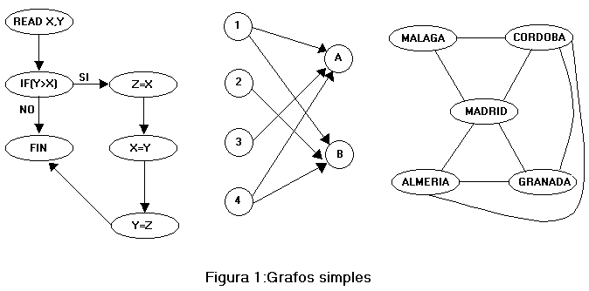

De aquí se podría deducir que un grafo es básicamente un objeto geométrico aunque en realidad sea un objeto combinatorio, es decir, un conjunto de puntos y un conjunto de líneas tomado de entre el conjunto de líneas que une cada par de vértices. Por otro lado, y debido a su generalidad y a la gran diversidad de formas que pueden usarse, resulta complejo tratar con todas las ideas relacionadas con un grafo.

Para facilitar el estudio de este tipo de dato, a continuación, se realizará un estudio de la teoría de grafos desde el punto de vista de las ciencias de la computación. Considerando que dicha teoría es compleja y amplia, aquí sólo se realizará una introducción a la misma, describiéndose el grafo como un tipo de dato y mostrándose los problemas típicos y los algoritmos que permiten solucionarlos usando un ordenador.

Los grafos son estructuras de datos no lineales que tienen una naturaleza generalmente dinámica. Su estudio podría dividirse en dos grandes bloques:

Grafos Dirigidos.

Grafos no Dirigidos (pueden ser considerados un caso particular de los anteriores).

Un ejemplo de grafo dirigido lo constituye la red de aguas de una ciudad ya que cada tubería sólo admite que el agua la recorra en un único sentido. Por el contrario, la red de carreteras de un país representa en general un grafo no dirigido, puesto que una misma carretera puede ser recorrida en ambos sentidos